

UNIFACS-Universidade Salvador
DISCIPLINA: Ambientes Computacionais e Conectividade

ALUNO: Alisson Nonato, Eliseu Gustavo, Gabriel , João Gabriel, Roberto Venâncio
PROFESSOR: Sergio Sampaio Spinola

RELATÓRIO TÉCNICO

Topologia de Rede Integrada com IoT
Data: 08/06/2025

Sumário

1. Introdução 3
2. Estrutura da Topologia 3
3. Serviços de Rede Configurados 4
4. Configuração da Rede Wi-Fi 4
5. Dispositivos IoT Implementados 4
6. Tabela de Rotas 5
7. Conclusão 6
8. Participação: 6

Introdução

Este relatório tem como objetivo apresentar a análise e a configuração de uma topologia de rede complexa desenvolvida no simulador Cisco Packet Tracer. A topologia em questão foi projetada para representar um ambiente de rede corporativa moderno, com múltiplos roteadores, switches, servidores e dispositivos finais, incluindo elementos de Internet das Coisas (IoT).
A rede é composta por seis roteadores interconectados, com diversas sub-redes utilizando diferentes faixas de endereçamento IP. Além disso, a topologia inclui três switches principais que distribuem a conectividade para estações de trabalho, servidores e dispositivos IoT, como sensores e atuadores (porta, luz e garagem). A integração de dispositivos sem fio por meio de um roteador Wi-Fi também faz parte do projeto, ampliando o escopo da comunicação entre os diversos segmentos da rede

Estrutura da Topologia

A topologia proposta é composta por dois segmentos principais:
- Rede Cabeada: Com roteadores interligados, responsável por conectar os diversos setores da rede local.
- Rede IoT: Com dispositivos inteligentes conectados via roteador sem fio, permitindo controle e automação remota.

ROTEADORES | ENDEREÇOS  IPs | MÁSCARA | FUNÇÃO
ROUTER0 | 192.168.1.1  161.0.0.2 | 255.255.255.0  255.255.255.252 | Liga a rede privada ao router1
ROUTER1 | 145.0.0.1  148.0.0.2  161.0.0.1 | 255.255.255.252  255.255.255.252  255.255.255.252 | Estabelece comunicação entre os routers 0, 2 e 4
ROUTER2 | 145.0.0.2  146.0.0.2  150.0.0.1 | 255.255.255.252  255.255.255.252  255.255.255.252 | Estabelece comunicação entre os routers 1, e 3, e conecta o server 3 e 2 a rede
ROUTER3 | 147.0.0.1  146.0.0.1  151.0.0.1 | 255.255.255.252  255.255.255.252  255.255.255.0 | Estabelece comunicação entre os routers 2, e 4 e conecta uma rede domiciliary
ROUTER4 | 147.0.0.2  148.0.0.1  160.0.0.1 | 255.255.255.252  255.255.255.252  255.255.255.252 | Estabelece comunicação entre os routers 1, 3 e 5
ROUTER5 | 160.0.0.2  192.168.2.1 | 255.255.255.252  255.255.255.0 | Liga a rede privada ao router4

Os roteadores têm papel fundamental na interligação entre essas redes, viabilizando a comunicação entre os dispositivos distribuídos nos dois ambientes.
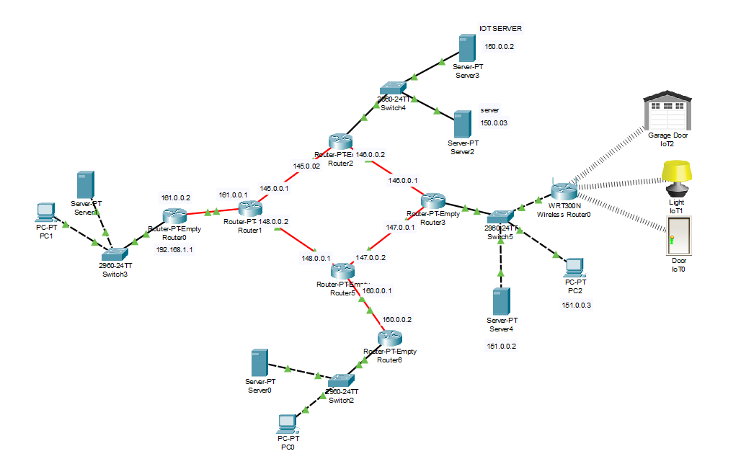

Serviços de Rede Configurados

Diversos serviços foram configurados para permitir o funcionamento integrado da rede:
- DHCP (Dynamic Host Configuration Protocol): Responsável por fornecer endereços IP automaticamente aos dispositivos.
- NAT (Network Address Translation): Permite que dispositivos da rede local acessem a internet.
- DNS (Domain Name System): Converte nomes de domínio em endereços IP, facilitando o acesso a recursos de rede.
- Servidores IoT: Responsáveis pelo controle remoto de dispositivos inteligentes.

Configuração da Rede Wi-Fi

A rede sem fio foi configurada com os seguintes parâmetros:
- Dispositivo: Wireless Router (modelo WRT300N)
- SSID (Nome da rede): HomeGetway
- Autenticação: WPA-PSK (Wi-Fi Protected Access – Pre-Shared Key)
- Senha padrão para testes: 12345678
- Faixa de IP distribuída pelo DHCP: de 192.168.1.10 até 192.168.1.14
- Gateway da rede: 151.0.0.1

Dispositivos IoT Implementados

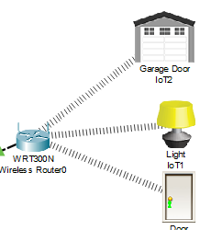
Foram incluídos três dispositivos inteligentes na simulação:
- Porta de garagem
- Abajur
- Porta de entrada da casa
Todos os dispositivos receberam seus endereços IP automaticamente por meio do servidor DHCP configurado no roteador sem fio.

Tabela de Rotas

Foi definida uma tabela de rotas para garantir o encaminhamento correto dos pacotes de dados entre os diferentes segmentos da rede. Essa tabela é essencial para manter a integridade e funcionalidade da comunicação na rede integrada, embora os detalhes específicos não tenham sido apresentados no slide.

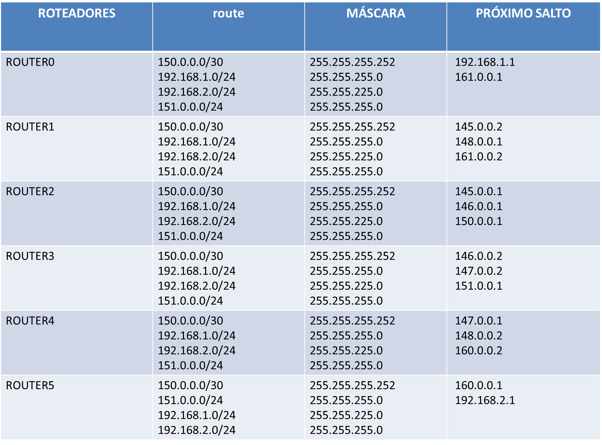

Conclusão

A simulação da topologia de rede integrada demonstrou, na prática, como é possível conectar diferentes tecnologias em um ambiente unificado. A utilização de serviços como DHCP, NAT e DNS, aliada à inclusão de dispositivos IoT e à segmentação com roteadores, reflete o cenário atual de redes corporativas inteligentes.
Essa topologia representa um modelo eficiente e escalável, capaz de atender às demandas crescentes por conectividade, controle remoto e automação nos ambientes organizacionais.

Participação:

Alisson Nonato: Apresentação
Eliseu Gustavo: Topologia de rede, slide e apresentação
Gabriel: Apresentação
João Gabriel: Apresentação
Roberto Venâncio: Relatorio e apresentação

